**การทำงานของโปรแกรมคำนวณเกรดสำหรับนักเรียน Sec. RB**

โปรแกรมนี้จะใช้สำหรับคำนวณเกรดโดยการอิงเกณฑ์ โดยจะมีการ log in เข้าระบบก่อน

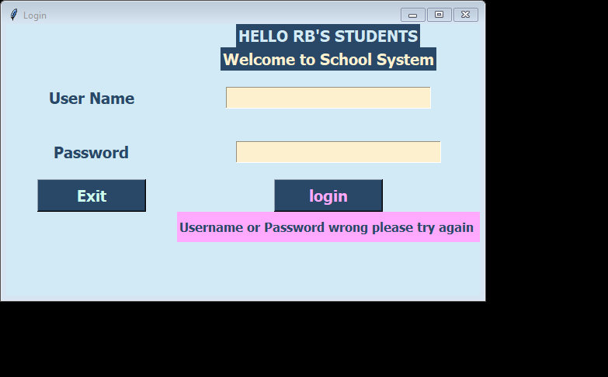ซึ่งหน้า log in จะมีดังนี้

1

2

3

1. คือ ช่องให้กรอก ชื่อผู้ใช้ (รหัสนักศึกษา)
2. คือ ช่องให้ใส่รหัสผ่าน (ตัวเลข 5 ตัวท้ายของรหัสนักศึกษา)
3. คือ จะแสดงก็ต่อเมื่อ User Name หรือ Password ผิด หรือไม่มีข้อมูลอยู่ใน list ที่กำหนดไว้

**Exit** คือ ปิดหน้าต่าง Login

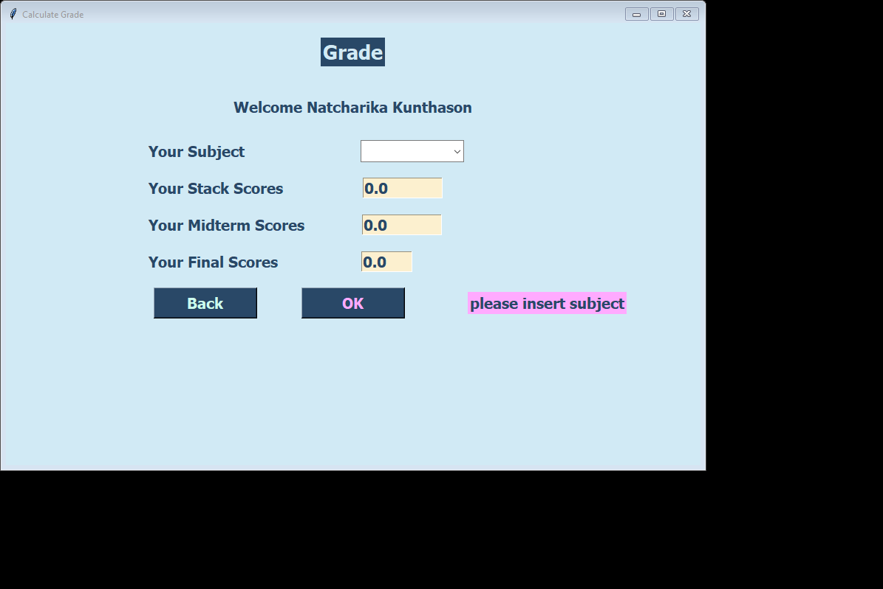**login** คือ เข้าไปหน้าต่อไป คือหน้า Calculate Grade มีการทำงาน ดังนี้

4

5

6

7

9

8

1. คือ นำข้อมูลชื่อผู้ใช้ที่มีอยู่ใน list ที่กำหนดไว้มาแสดงต่อหลัง Welcome
2. คือ ให้เลือกวิชาที่ต้องการคำนวณเกรด
3. คือ ให้ใส่คะแนนเก็บที่ได้ในวิชาที่เลือก ซึ่งต้องเป็นตัวเลขเท่านั้น
4. คือ ให้ใส่ให้ใส่คะแนนสอบกลางภาคที่ได้ในวิชาที่เลือก ซึ่งต้องเป็นตัวเลขเท่านั้น
5. คือ ให้ใส่คะแนนสอบปลายภาคที่ได้ในวิชาที่เลือก ซึ่งต้องเป็นตัวเลขเท่านั้น
6. คือ จะแสดงก็ต่อเมื่อไม่เลือกวิชาที่ต้องการคำนวณเกรด

**Back** คือ กลับไปหน้า login

**OK** คือ บันทึกข้อมูลเก็บไว้ที่ไฟล์ History.csv ไว้ และไปหน้าต่อไป คือหน้า Grading มีการทำงาน ดังนี้

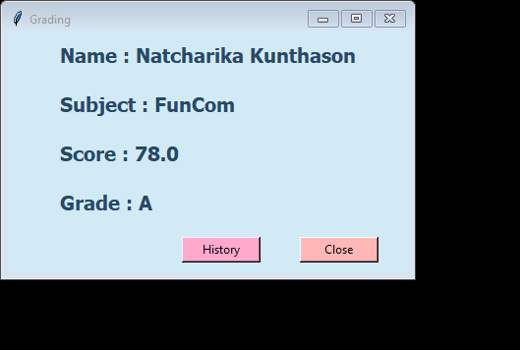

10

11

12

13

Grading คือ หน้าต่างที่จะแสดงผลข้อมูลในไฟล์ History.csv โดย

1. คือ เรียกข้อมูลในไฟล์ History.csv ตำแหน่งที่ 0 มาแสดงผล
2. คือ เรียกข้อมูลในไฟล์ History.csv ตำแหน่งที่ 1 มาแสดงผล
3. คือ เรียกข้อมูลในไฟล์ History.csv ตำแหน่งที่ 2 มาแสดงผล โดยการจะนำค่านี้มาแสดงผลได้ จะต้องนำค่าคะแนนทั้ง 3 ค่า ที่ได้กรอกไว้ หน้า Calculate Grade มาหาผลลัพธ์ก่อน โดยการหาผลบวกของทั้ง 3 ค่า พอได้ผลลัพธ์แล้ว นำผลลัพธ์มาแปลงเป็น string แล้วเก็บไว้ใน list
4. คือ เรียกข้อมูลในไฟล์ History.csv ตำแหน่งที่ 3 มาแสดงผล โดยจะนำผลลัพธ์ของคะแนนทั้งหมด มาเทียบกับเกณฑ์ที่กำหนดไว้ ซึ่งเกณฑ์ที่กำหนดไว้มี ดังนี้

คะแนนรวม 76 คะแนนขึ้นไป ได้เกรด A

คะแนนรวม 71-75 คะแนนขึ้นไป ได้เกรด B+

คะแนนรวม 66-70 คะแนนขึ้นไป ได้เกรด B

คะแนนรวม 61-65 คะแนนขึ้นไป ได้เกรด C+

คะแนนรวม 56-60 คะแนนขึ้นไป ได้เกรด C

คะแนนรวม 51-55 คะแนนขึ้นไป ได้เกรด D+

คะแนนรวม 46-50 คะแนนขึ้นไป ได้เกรด D

คะแนนรวม ต่ำกว่า 46 คะแนนลงไป ได้เกรด F

**History** คือ เมื่อกดปุ่ม จะเป็นการเปิดไฟล์ History.csv ขึ้นมา เพื่อตรวจดูได้ว่าเคยคำนวณเกรดอะไรไปบ้าง

ลักษณะของไฟล์จะมี ดังนี้

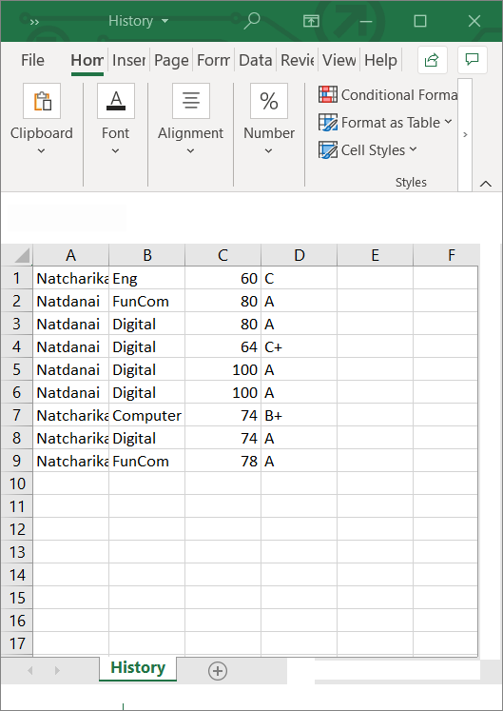

ข้อมูลตำแหน่งที่ 1

ข้อมูลตำแหน่งที่ 0

ข้อมูลตำแหน่งที่ 3

ข้อมูลตำแหน่งที่ 2

**Close** คือ ปิดหน้าต่าง Grading

**Input / Output**

**Input :**  User Name , Password , Supject , Stack Scores , Midterm Scores , Final Scores

**Output :** Name , Subject , Score , Grade , History.csv

**List**

1. **grade_list = ["A","B+","B","C+","C","D+","D"] :** ใช้วน loop แสดงเกรด
2. **data = [] :** ใช้เก็บข้อมูลทั้ง 4 ตำแหน่งในไฟล์ History.csv



ข้อมูลตำแหน่งที่ 0

ข้อมูลตำแหน่งที่ 1

ข้อมูลตำแหน่งที่ 2

ข้อมูลตำแหน่งที่ 3

ตำแหน่งที่ 0 คือ Name

ตำแหน่งที่ 1 คือ Subject

ตำแหน่งที่ 2 คือ Score

ตำแหน่งที่ 3 คือ Grade

1. **read_list = list(read) :** list ที่อ่านข้อมูลแต่ละแถวที่อ่านเข้ามา
2. **data_list = read_list[n] :** list ที่อ่านข้อมูลที่อ่านเข้ามาได้ในแถวล่าสุด หลังจากที่เพิ่งเพิ่มเข้าไปเก็บ
3. **list_user = info.get( “User”, ‘’ ) :** list ที่ใช้เก็บข้อมูล User แบบ distionary

**Data file**

**Login**

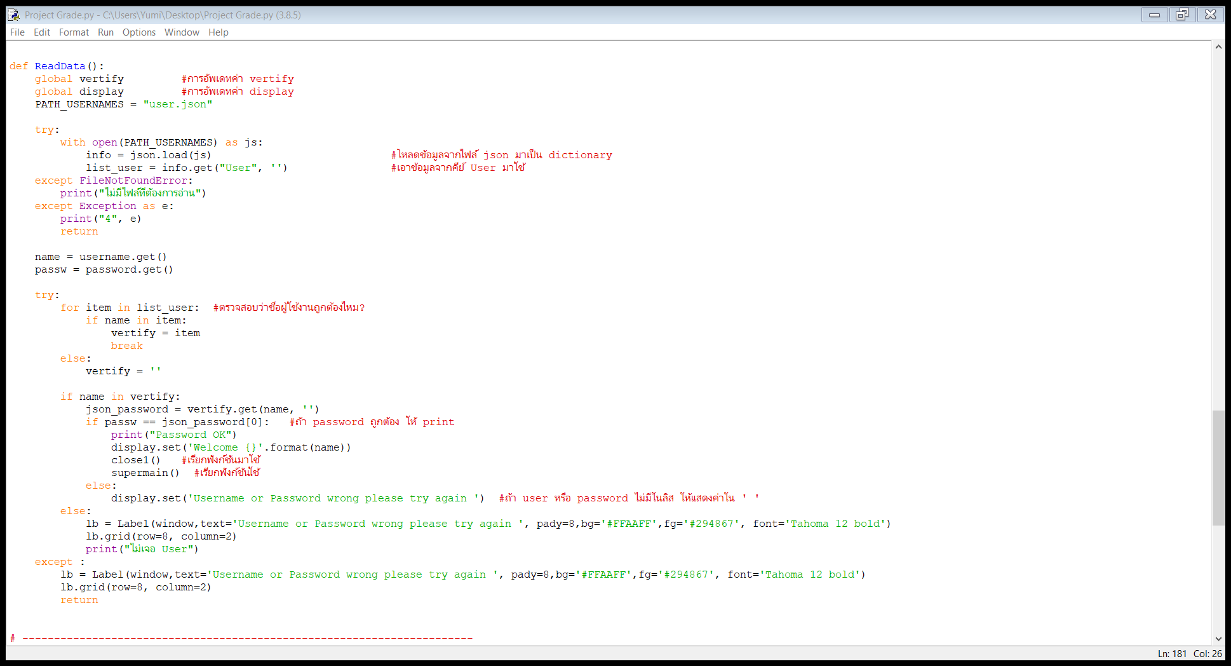 โครงสร้าง :

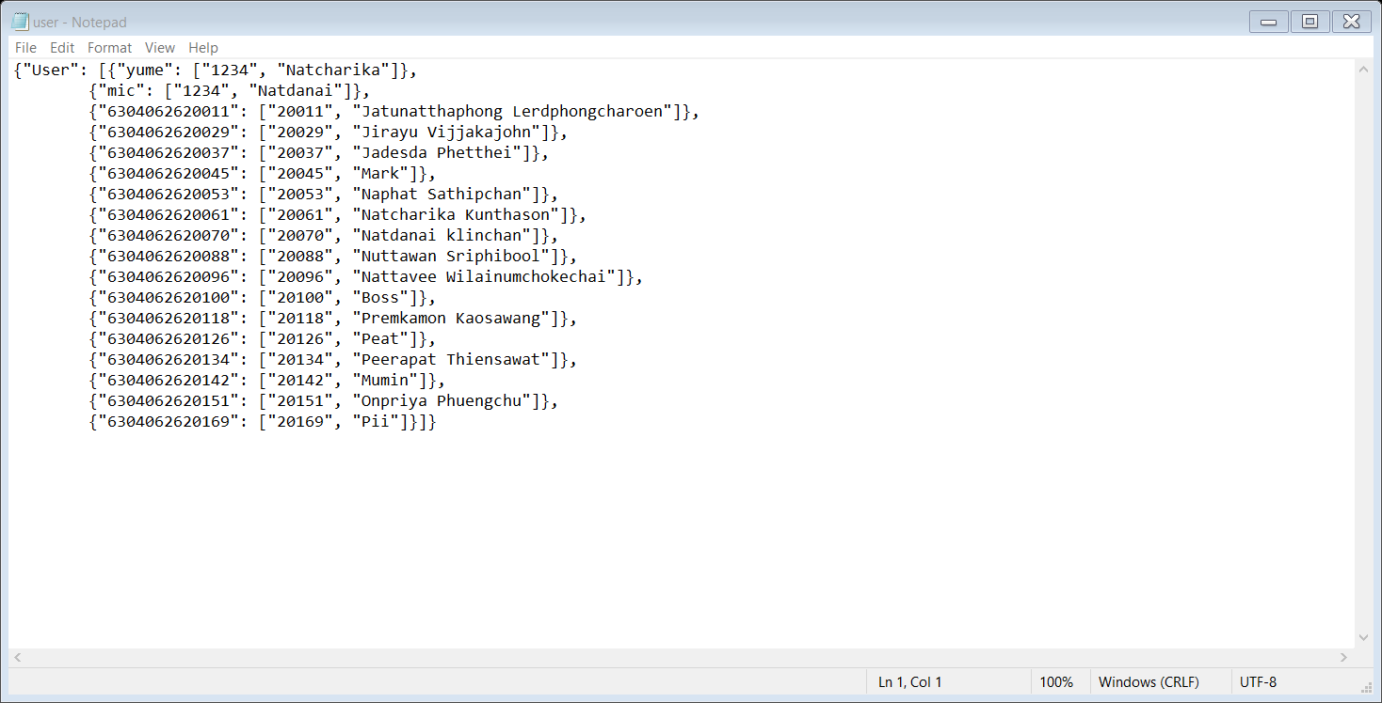 ข้อมูล :

**CSV**

โครงสร้าง :

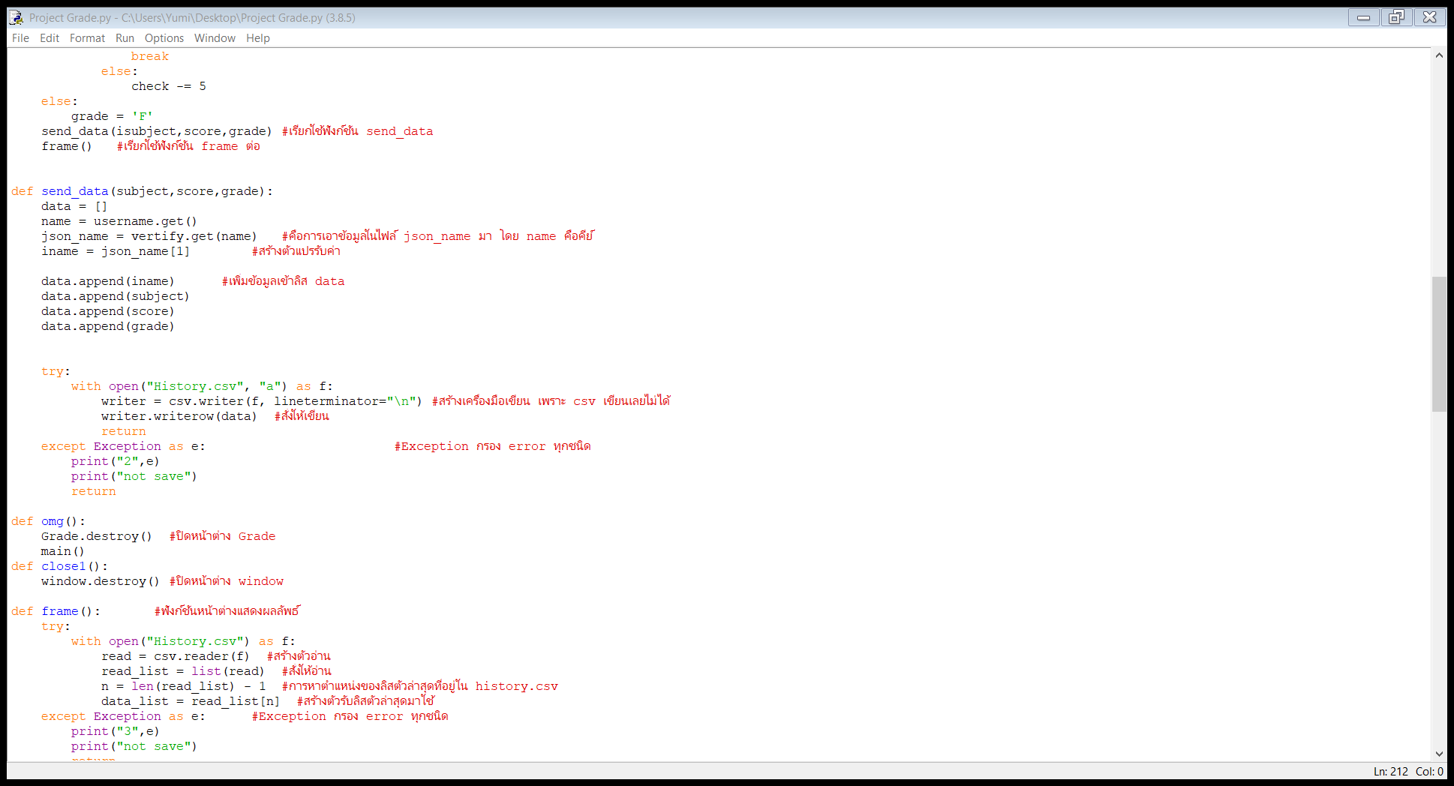 Read

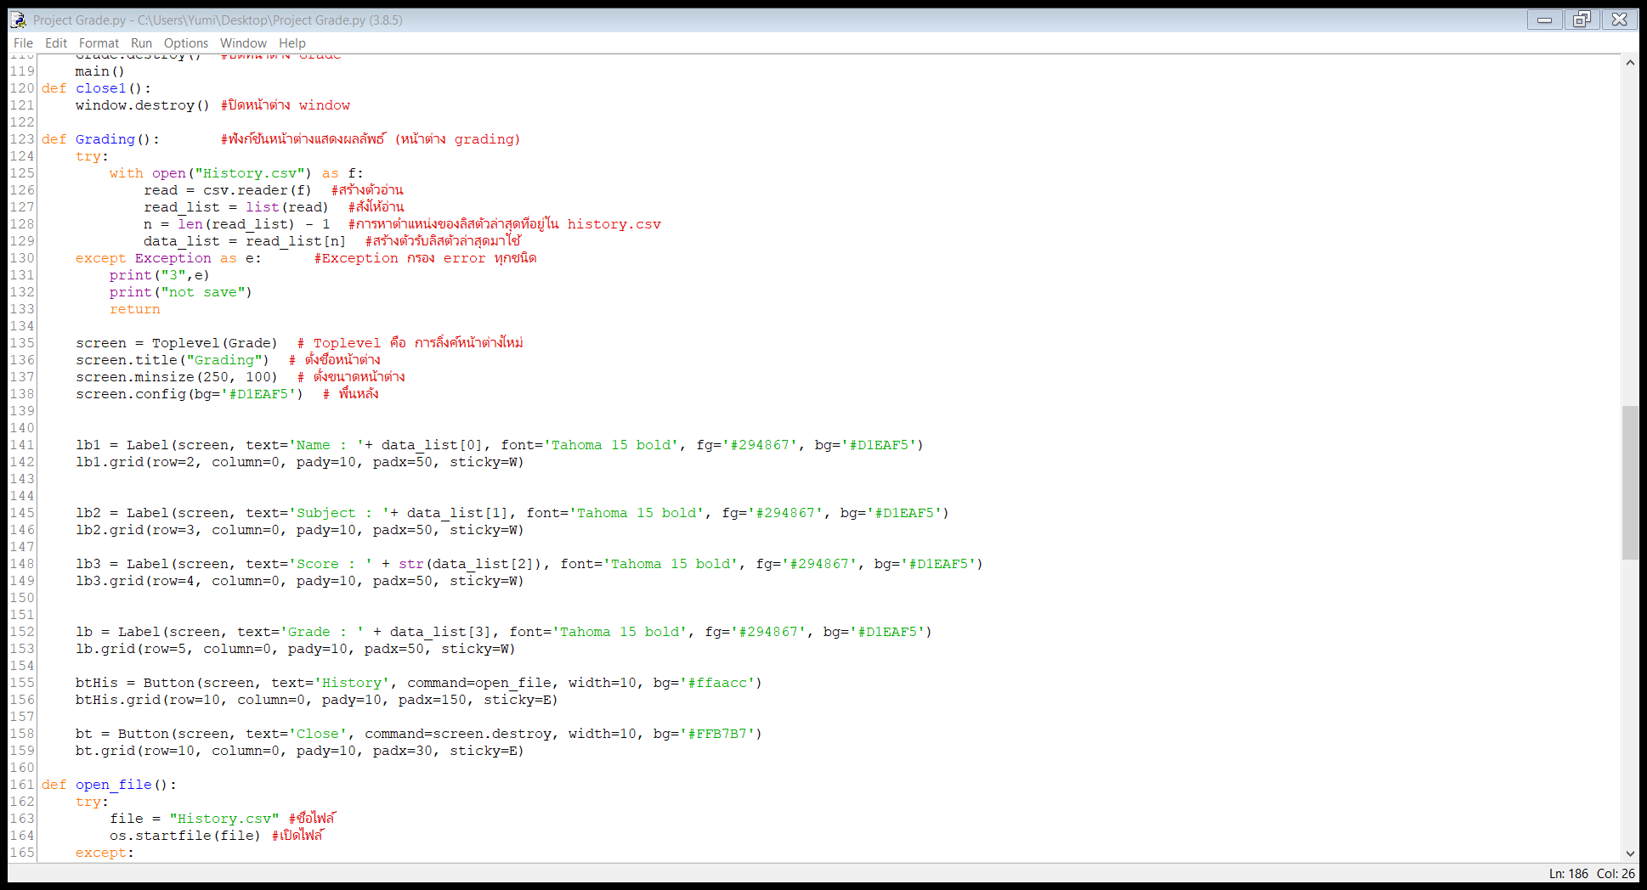Write

ข้อมูล : สามารถเพิ่มได้



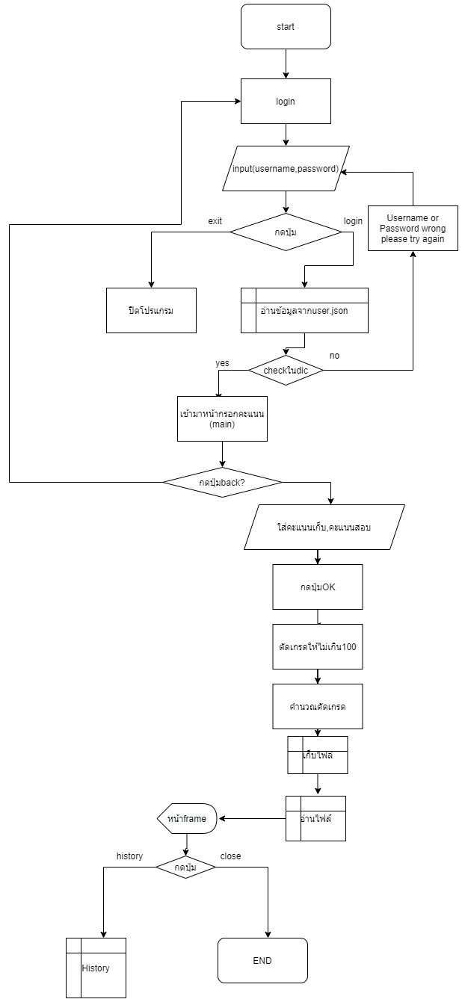 **Flowchart :**

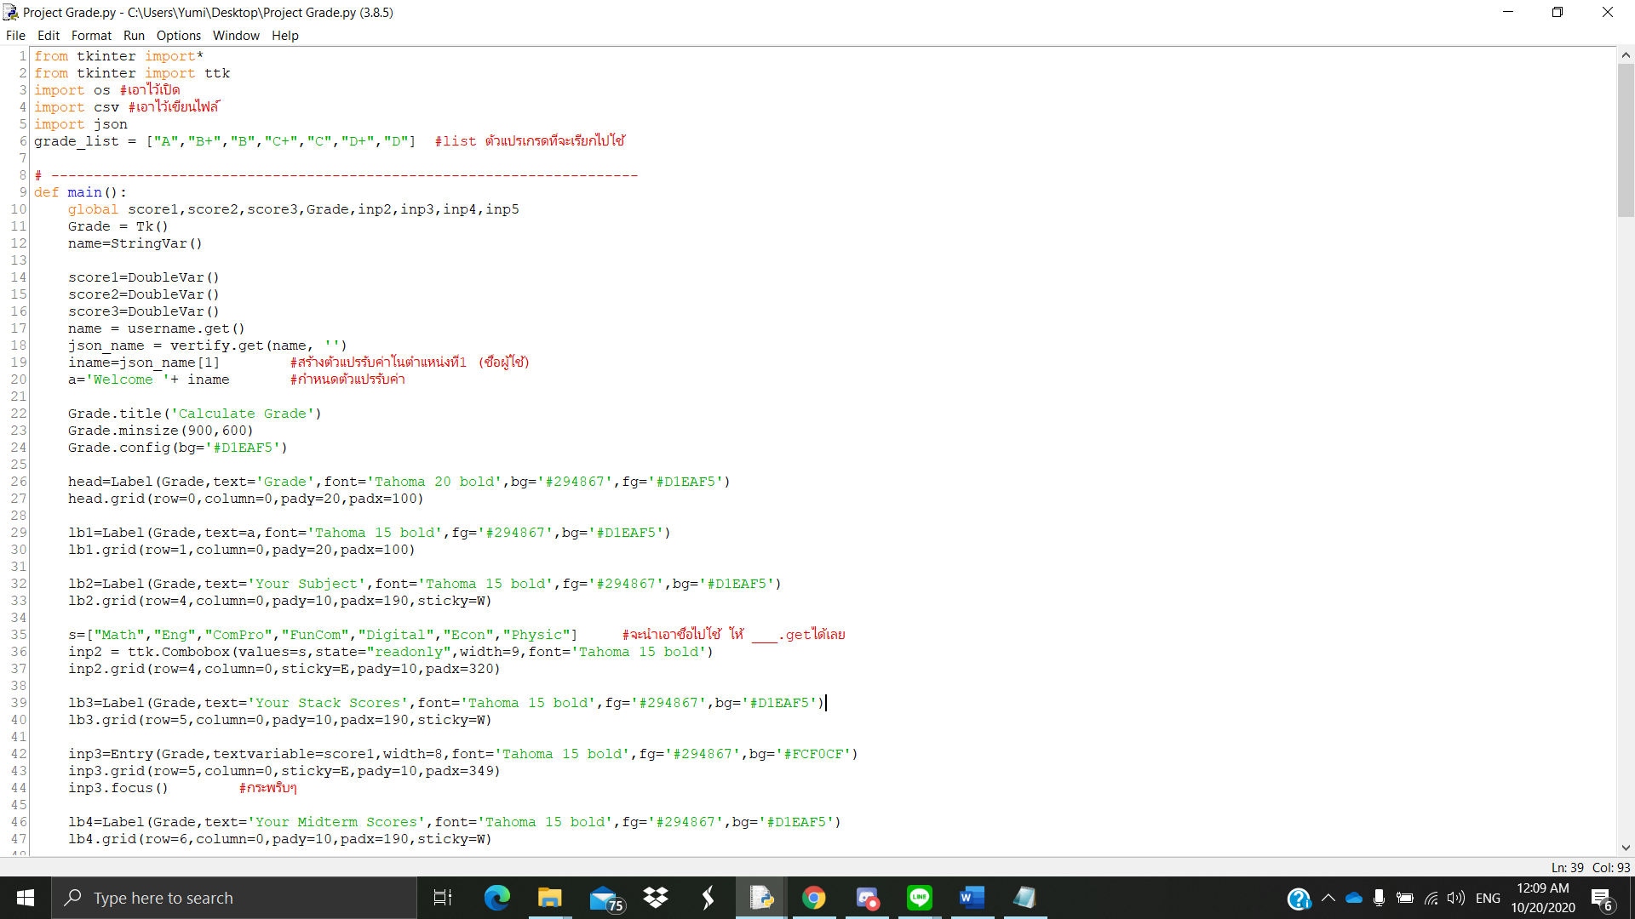**Code (ภาษาที่ใช้ในการเขียนโปรแกรม คือ Python)**

